אוניברסיטת אריאל בשומרון תאריך: 10.07.2014
פקולטה: מדעי החברה
מחלקה: כלכלה ומנהל עסקים
מבחן במתמטיקה לכלכלנים א'
מרצה: ד"ר אלכסנדר קפלונובסקי, ד"ר אלישבע שזיפי
מספר הקורס: 2-3010910
תשע"ד סמסטר ב' מועד ב'
זמן: שעתיים וחצי.
חומר עזר: מחשבון ודף נוסחאות מצורף.
חלק א'. פתור את השאלה הבאה (שאלת חובה).

שאלה מספר 1. (חובה)
חקור את הפונקציה הבאה על פי הקריטריונים הבאים ושרטט את גרף הפונקציה: תחום הגדרה, נקודות חיתוך עם הצירים, תחומי עלייה וירידה, נקודות קיצון, תחומי קמירות וקעירות, נקודות פיתול, אסימפטוטות אנכיות ואסימפטוטות משופעות.
$$y=x{\text{ln}}^{2}x$$
פיתרון:

1. תחום הגדרה
$$x>0$$
2. נקודת חיתוך עם הצירים: (1,0)
$$y=0⇒x=1$$
3. תחומי עלייה וירידה, נקודות קיצון:
$\begin{aligned}y'={\text{ln}}^{2}x+x\frac{2\text{ln}x}{x}=\text{ln}x\left(\text{ln}x+2\right) \\ y'=0⇒x=e^{−2}\end{aligned}$
פינקציה יורדת $y'<0⇒e^{−2}<x<1$
פינקציה עולה $y'>0⇒x<e^{−2}; x>1$

מינימום $x=1; y=0$
מקסימום $x=e^{−2}; y=4e^{−2}≈0\text{.}\text{54}$

4. תחומי קמירות וקעירות, נקודות פיתול:

$$\begin{aligned}y\text{''}=\frac{2\text{ln}x}{x}+2\frac{1}{x}=\frac{2}{x}\left(\text{ln}x+1\right) \\ y\text{''}=0⇒x=e^{−1}\end{aligned}$$

פונקציה קעורה $x<e^{−1}⇒y\text{''}<0$
פיתול $x=e^{−1}⇒y\text{''}=0$
פונקציה קמורה $x>e^{−1}⇒y\text{''}>0$

5. אסימפטוטות

$\underset{x→0^{+}}{\text{lim}}x{\text{ln}}^{2}x=0$ אין אסימפטוטה אנכית
גבול $\underset{x→+∞}{\text{lim}}x{\text{ln}}^{2}x=∞$ אין אסימפטוטה אופכית
גבול $m=\underset{x→∞}{\text{lim}}\frac{x{\text{ln}}^{2}x}{x}=\underset{x→∞}{\text{lim}}{\text{ln}}^{2}x=∞$: אין אסימפטוטה משופעת
6. שרטוט

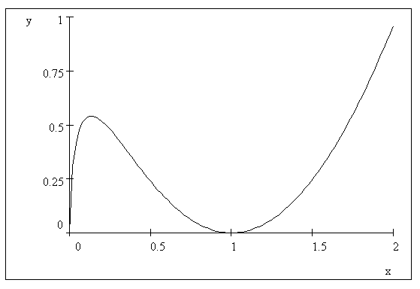

חלק ב'. פתור 4 מתוך 5 השאלות הבאות.
חובה לציין על גבי כריכת מחברת הבחינה את מספרי השאלות שנבחרו.

שאלה מספר 2.
פתור השאלות הבאות:
- מצא את תחום ההגדרה ואת האסימפטוטות של הפונקציה $y=\sqrt{9x^{2}+3x}+3x$.
פיתרון:
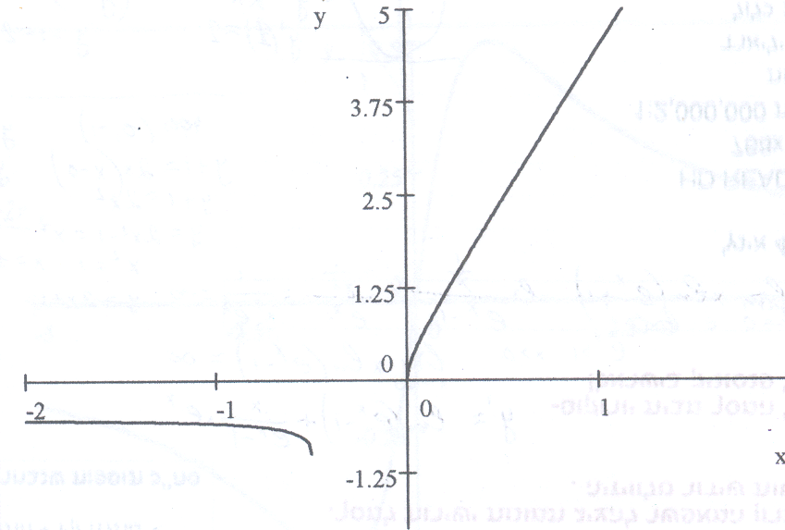
תחום ההגדרה $x<−\frac{1}{3} \text{or} x>0$
אסימפטוטה אופקית כאשר $x→−∞$, $y=−0\text{.}5$
אסימפטוטה משופעת כאשר $x→+∞$, $y=6x+0\text{.}5$

- מצא את תחומי הקמירות והקעירות ואת נקודות הפיתול של הפונקציה $y=e^{2x}−e^{x}$.
פיתרון:
$$\begin{aligned}x∈R \\ y'=e^{x}⋅\left(2e^{x}−1\right) \\ y\text{''}=e^{x}⋅\left(4e^{x}−1\right) \\ y\text{''}=0⇒x=−\text{ln}4=−1\text{.}\text{386}\end{aligned}$$

פונקציה קעורה $x<−\text{ln}4⇒y\text{''}<0$
פיתול $x=−\text{ln}4⇒y\text{''}=0$
פונקציה קמורה $x>−\text{ln}4⇒y\text{''}>0$

שאלה מספר 3.
חשב שנים מתוך שלוש הגבולות הבאים:

$$\underset{x→3}{\text{lim}}\frac{2x^{2}−\text{10}x+\text{12}}{\sqrt{x+6}−3}$$
פיתרון:
$$\underset{x→3}{\text{lim}}\frac{2x^{2}−\text{10}x+\text{12}}{\sqrt{x+6}−3}=\underset{x→3}{\text{lim}}\frac{2⋅\left(x−2\right)⋅\left(x−3\right)\left(\sqrt{x+6}+3\right)}{\left(\sqrt{x+6}−3\right)⋅\left(\sqrt{x+6}+3\right)}=\underset{x→3}{\text{lim}}\frac{2⋅\left(x−2\right)⋅\left(x−3\right)\left(\sqrt{x+6}+3\right)}{\left(x−3\right)}=2⋅1⋅6=\text{12}$$
- $$\underset{x→∞}{\text{lim}}{\left(1+\frac{1}{3x+1}\right)}^{−3x}$$
פיתרון:
$$\underset{x→∞}{\text{lim}}{\left(1+\frac{1}{3x+1}\right)}^{−3x}=\underset{x→∞}{\text{lim}}{\left(1+\frac{1}{3x+1}\right)}^{{}^{\frac{3x+1}{3x+1}(−3x)}}=\underset{x→∞}{\text{lim}}{\left[{\left(1+\frac{1}{3x+1}\right)}^{3x+1}\right]}^{{}^{\frac{−3x}{3x+1}}}=e^{−1}$$
ג.$\underset{x→1}{\text{lim}}\frac{x\text{ln}x+x−1}{3x−3}$
פיתרון:

$$\underset{x→1}{\text{lim}}\frac{x\text{ln}x+x−1}{3x−3} \begin{matrix}\text{lop} \\ \\ \underset{x→1}{\text{lim}}\frac{\text{ln}x+x\frac{1}{x}+1}{3}=\frac{\text{ln}1+2}{3}=\frac{2}{3}\end{matrix}$$

שאלה מספר 4.

מצא את משוואת המשיק לגרף הפונקציה $y=\sqrt{7−2x}$ העובר דרך הנקודה על גרף הפונקציה שבה $x=−1$

פתרון:
$$y'=−\frac{1}{\sqrt{7−2x}}; y'(−1)=−\frac{1}{3}; y(−1)=3; y−3=−\frac{1}{3}\left(x+1\right); y=−\frac{1}{3}x+2\frac{2}{3}$$

שאלה מספר 5.
מצא את ערכיהם של הפרמטרים $a$ ו- $b$ אם נתון שהפונקציה הבאה רציפה ב- $x=1$.
$f\left(x\right)=\left\{\begin{matrix}\frac{x−1}{\sqrt{x+1}−\sqrt{2}} & \begin{aligned}x>1 \\ \end{aligned} \\ \begin{aligned}a \\ \end{aligned} & \begin{aligned}x=1 \\ \end{aligned} \\ {\left(2−x\right)}^{\frac{b}{x−1}} & x<1\end{matrix}\right.$.
פתרון:
$$\begin{aligned}\underset{x→1}{\text{lim}}\frac{x−1}{\sqrt{x+1}−\sqrt{2}}=\underset{x→1}{\text{lim}}\frac{\left(x−1\right)\left(\sqrt{x+1}+\sqrt{2}\right)}{\left(\sqrt{x+1}−\sqrt{2}\right)\left(\sqrt{x+1}+\sqrt{2}\right)}=\underset{x→1}{\text{lim}}\left(\sqrt{x+1}+\sqrt{2}\right)=2\sqrt{2} \\ \underset{x→1}{\text{lim}}{\left(2−x\right)}^{\frac{b}{x−1}}=\underset{x→1}{\text{lim}}e^{\frac{b}{x−1}⋅\text{ln}\left(2−x\right)}=e^{\text{lim}\frac{b\text{ln}\left(2−x\right)}{x−1}+}=e^{\text{lim}\frac{b\frac{−1}{2−x}}{1}+}=e^{−b}=2\sqrt{2} \\ a=e^{−b}=2\sqrt{2} \\ a=2\sqrt{2};b=−\text{ln}2\sqrt{2}=−\frac{3}{2}\text{ln}2\end{aligned}$$
שאלה מספר 6.
נתונה הפונקציה $f\left(x\right)={\left(e^{x}−1\right)}^{x}$.
- מצא את $f^{'}\left(x\right)$.
- חשב את הגבול $\underset{x→0^{+}}{\text{lim}}f\left(x\right)$.
פתרון:
$$\begin{aligned}f\left(x\right)={\left(e^{x}−1\right)}^{x}=e^{x⋅\text{ln}\left(e^{x}−1\right)} \\ f'\left(x\right)=e^{x⋅\text{ln}\left(e^{x}−1\right)}\left(\text{ln}\left(e^{x}−1\right)+x\frac{e^{x}}{e^{x}−1}\right)={\left(e^{x}−1\right)}^{x}\left(\text{ln}\left(e^{x}−1\right)+x\frac{e^{x}}{e^{x}−1}\right) \\ \underset{x→0^{+}}{\text{lim}}f\left(x\right)=\underset{x→0^{+}}{\text{lim}}{\left(e^{x}−1\right)}^{x}=\underset{x→0^{+}}{\text{lim}}e^{x⋅\text{ln}\left(e^{x}−1\right)}=e^{\underset{x→0^{+}}{\text{lim}}\frac{\text{ln}\left(e^{x}−1\right)}{\frac{1}{x}}}=e^{\underset{x→0^{+}}{\text{lim}}\frac{\frac{e^{x}}{e^{x}−1}}{−\frac{1}{x^{2}}}}= \\ =e^{\underset{x→0^{+}}{\text{lim}}\frac{x^{2}e^{x}}{e^{x}−1}}=e^{\underset{x→0^{+}}{\text{lim}}\frac{2{\text{xe}}^{x}−x^{2}e^{x}}{e^{x}}=e^{\underset{x→0^{+}}{\text{lim}}2x−x^{2}}}=e^{0}=1\end{aligned}$$

בהצלחה!

